4 Lire des récits biographiques ➔ Manuel, p. 48-51
LIRE

Germaine Tillion, ethnologue française, s’illustra dans la Résistance pendant la Seconde Guerre mondiale. Elle fut déportée en Allemagne, au camp de Ravensbrück. Rescapée de cet enfer, elle défendit, tout au long de sa vie, les droits de l’homme et dénonça inlassablement la torture.
L’année dernière encore, Germaine regardait la télévision, elle aimait qu’on lui lise des articles qui lui parlaient du monde. À présent, elle dort beaucoup, mais son esprit n’est pas confus. Elle se révolte encore. Elle considère que toute injus- tice commise contre un être humain est commise contre elle car tout humain est
5 son égal, d’où qu’il vienne. Elle ne s’est jamais sentie supérieure à aucun. Respec- ter les différences de cultures, de choix politiques et de traditions religieuses est pour elle la base de la paix.
Les femmes qui l’entourent, malgaches, portugaises, algériennes, françaises, tunisiennes, et son amie Chaouïa du dimanche remarquent qu’à présent elle est
10 apaisée. La douleur de n’avoir pu sauver sa mère ne la tourmente plus. Elle dit sereinement :
− Je rêve souvent que je suis au jardin avec Maman.
Mais la question qu’elle s’est sans cesse posée – comment les humains peuvent- ils être aussi cruels ? – l’obsède-t-elle encore ?
15 À l’occasion de son anniversaire, beaucoup disent leur admiration, leur affec- tion pour elle. Les uns louent son courage, les autres son optimisme, d’autres encore sa droiture, sa ténacité. Ils décrivent la survivante, la revenante, portée par la passion de la connaissance, de la fraternité active, de la vérité, de la justice, de la compassion. Germaine sourit intérieurement en recevant toutes ces louanges.
20 Oui, aujourd’hui, elle reconnait qu’elle portait une flamme en elle, qui après cent ans n’est toujours pas éteinte.
Trois représentations du Verfügbar aux Enfers sont données les 2 et 3 juin 2007 au théâtre du Châtelet, à Paris. Un acteur, six solistes, un ballet de jeunes danseurs, et le chœur assuré par la Maitrise de Paris et deux classes collégiennes
25 du 13e arrondissement ressuscitent ce texte écrit dans un carton, au milieu du camp, à une époque où Germaine ne savait pas si elle survivrait.
Quelques jeunes choristes viennent chanter chez elle pour fêter son centième anniversaire ; Germaine sourit.

Janine Teisson, Germaine Tillion : un long combat pour la paix, © Oskar, 2010.
© Nathan 2016 – Photocopie autorisée pour une classe seulement.

- De qui ce texte parle-t-il plus particulièrement ?

- Quel titre convient le mieux pour ce texte ? Entoure-le puis justiﬁe ta réponse.

Au théâtre • Germaine a cent ans • Après la tempête

19

- Qu’est-ce qu’une ou un ethnologue ?

- Germaine Tillion est-elle un personnage inventé ? Justiﬁe ta réponse.
LIRE

- Quelle est son année de naissance ?

- Quelle période de sa vie est racontée dans ce texte ?

- Quel genre de vie Germaine Tillion a-t-elle eu ?

- Quelles sont les qualités de Germaine ?

- Relis cette phrase. À ton avis, de quel camp parle-t-on ?
Un acteur, six solistes, un ballet de jeunes danseurs, et le chœur assuré par la Maitrise de Paris et deux classes collégiennes du 13e arrondissement ressuscitent ce texte écrit dans un carton, au milieu du camp.

- Cite d’autres personnes qui, comme Germaine Tillion, ont combattu pour la liberté et la paix.

Mélimélo
© Nathan 2016 – Photocopie autorisée pour une classe seulement.

- Voici des noms de métiers formés sur le même principe que le mot ethnologue : ethno+logue. Recopie chaque nom sous le dessin qui correspond.

une ou un vulcanologue • une ou un ornithologue • une ou un podologue • une ou un paléontologue

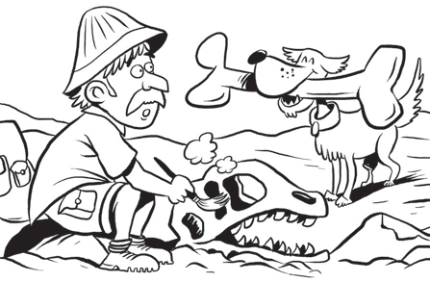

....................................................................................................................................... ....................................................................................................................................... ....................................................................................................................................... .......................................................................................................................................

20

4 Des mots pour donner des repères temporels
➔ Manuel, p. 54-55
- ✱ Barre l’intrus dans chaque liste de mots.

  - année • soirée • matinée • nuitée • cuillerée • veillée • journée

  - à partir de • au moment où • à présent que • la jeune femme • à l’approche de l’hiver

  - à l’automne 1999 • à l’aube du XXIe siècle • le 1er janvier • à la ﬁn du 1er millénaire • à l’orée du bois

- ✱ Associe chaque mot à son contraire en les coloriant de la même couleur.

tout d’abord | toujours | antérieur | junior | régulier
occasionnel | enﬁn | sénior | jamais | postérieur

- ✱ ✱ Relie chaque mot à sa signiﬁcation.

antérieurement • ultérieurement • dorénavant • quotidiennement • ponctuellement • éternellement • précédemment •
  - À partir de ce moment, à l’avenir.

  - Qui a lieu chaque jour.

  - Qui précède dans le temps, situé avant.

  - Pour toujours, continuellement.

  - Qui vient après dans le temps.

  - Qui arrive de manière occasionnelle.

  - Qui s’est produit avant.

- ✱ ✱ Complète le texte avec les mots
de la liste.
VOC ABULAIRE

quatre ans plus tard • dès le début • très jeune • encore une fois • le 9 mai 1968
© Nathan 2016 – Photocopie autorisée pour une classe seulement.

Marie-José Pérec est née à Basse-Terre en Guadeloupe, . Elle montre
de fortes aptitudes sportives. des années 1990, elle accumule les titres de championne d’athlétisme. Par deux fois, en 1991 et en 1995, elle remporte le championnat du monde du 400 mètres. Médaillée d’or aux jeux Olympiques de Barcelone en 1992, elle atteint le haut du podium au 200 puis au 400 mètres, à Atlanta.

21

- 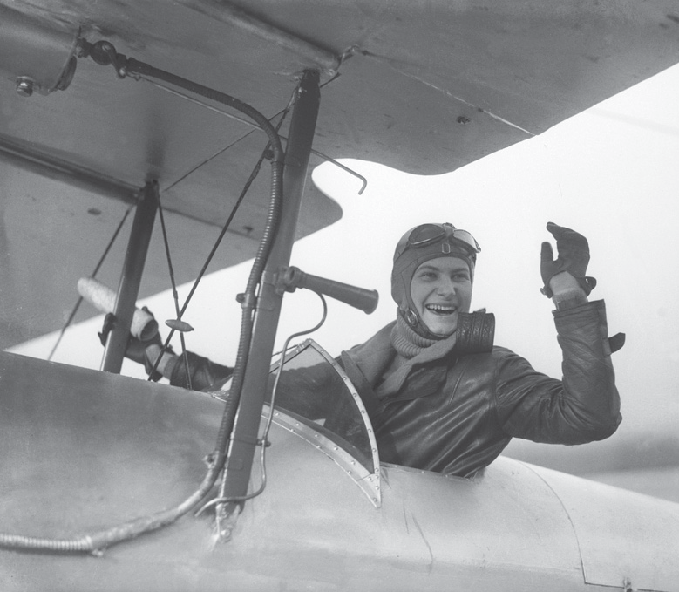✱ ✱ ✱ Souligne les mots ou les groupes de mots qui donnent des indications de temps. Puis remets le texte dans l’ordre en numérotant les paragraphes de 1 à 4.
VOC ABULAIRE

..................... Devenue une brillante pilote, Hélène bat de nombreux records, dont celui d’altitude. En 1934, elle s’attaque au record du monde de vitesse féminin. Le 8 aout, elle décolle du terrain d’Istres et bat le record toutes catégories des 1 000 kilomètres. « On peut faire mieux ! » dit-elle en descendant de son avion.

..................... Hélène Boucher (1908-1934) se destine à la carrière d’interprète lorsqu’un ami, officier d’aviation, lui propose un baptême de l’air. Elle décide alors de devenir avia- trice et, à vingt-et-un ans, relie Paris à Saigon.

..................... Le lendemain, à la moyenne de 444,835 kilomètres à l’heure, effarante pour l’époque, elle devient championne du monde toutes catégories. Elle meurt dans un accident d’avion, trois mois après.

..................... Le 10 aout, elle repart avec l’intention d’améliorer la performance de la Britannique Mrs. Haizlip, qui est de 405,320 kilomètres à l’heure sur 3 kilomètres. Elle réus- sit avec 428,223 kilomètres à l’heure. « Ce n’est pas suffisant. J’ai été gênée par la mauvaise visibilité. Je recommencerai demain ! » déclare-t-elle.

- ✱ ✱ ✱ Lis ce texte, relève les dates et les évènements qui concernent la vie de ce sportif. Puis place-les sur une frise chronologique.

Teddy Riner nait le 7 avril 1989 en Guadeloupe. À cinq ans, il découvre le judo. Il s’y consacre définitivement après ses treize ans. Remarqué en 2004 au Championnat de France des cadets, il entre au centre de formation de l’élite nationale, malgré son jeune âge. L’année suivante, il participe aux Championnats d’Europe juniors d’où il rapporte une médaille de bronze. En 2006, pendant les Championnats de France juniors, il remporte tous ses combats. Il participe ensuite à de nombreuses compétitions et devient champion d’Europe et du monde à dix-huit ans et huit mois. Puis, il va de titre en titre et connait la consé- cration lors des jeux Olympiques de Londres en 2012 où il obtient la médaille d’or en catégorie poids lourds.

Naissance 1989

© Nathan 2016 – Photocopie autorisée pour une classe seulement.

22

4 Écrire un passage de récit biographique
➔ Manuel, p. 56-57

Pour raconter un passage de récit biographique, je dois :
- rechercher des informations sur une personne réelle célèbre :
son époque, sa famille, son entourage, l’endroit où elle vit, ses activités…
- sélectionner les informations trouvées pour présenter un moment de sa vie ;
- écrire ces informations à la manière d’un récit : présenter les personnages, décrire les lieux et les évènements, introduire des dialogues, inventer
des détails…
- utiliser des mots qui donnent des repères temporels pour organiser le récit.

À partir du texte Antoine, la tête dans les nuages ➔ Manuel, p. 48-49

- ✱ Relis les lignes 33 à 40 du texte du manuel

page 49 ainsi que l’extrait de notice biographique ci-contre. Aide-toi de ces informations et descriptions pour compléter le passage ci-dessous : raconte ce que Louis Blériot aurait pu voir et ressentir au cours de son vol au-dessus de la Manche.
Louis Blériot a revêtu son gros blouson de cuir. Il s’est installé sur son siège et lance son avion sur la piste de décol- lage. Il sent l’air fouetter son visage et son corps se tasser.
Louis Blériot est le premier
aviateur à traverser la Manche, le 25 juillet 1909, en décollant au lever du soleil. Malgré une bles- sure au pied, il effectue la traver- sée en trente-sept minutes, ralliant Calais à Douvres, aux commandes de son avion le Blériot XI.

ÉCRIRE

- ✱ ✱ Comme Helen Keller, Louis Braille est aveugle. Voici un passage du roman Louis Braille, l’enfant de la nuit. Complète-le en écrivant ce que Louis répond à ses parents. Écris au moins deux phrases.
© Nathan 2016 – Photocopie autorisée pour une classe seulement.
Cela se passe avant que Louis aille à l’Institut pour aveugles de Paris, alors qu’il avait à peu près six ans.
Parfois, Louis surprenait des réflexions qu’il aurait préféré ne pas entendre, qu’il faisait mine de ne pas avoir entendues : « Voilà ce pauvre Louis Braille. Quelle pitié ! »
Louis détestait cette compassion. Il ne voulait pas qu’on le plaigne, surtout pas. Il se savait différent mais rien de plus, même si, en grandissant, il le supportait de moins en moins bien.
Il y avait tant de choses qu’il ne pouvait pas faire ! Il ne pouvait pas jouer à cache-cache, ni à chat perché. Il ne pouvait pas courir à la rencontre d’un ami, ni se faufiler avec des camarades dans les sous-bois pour se cacher dans un coin secret. Tout le monde aimait Louis dans le village, mais cela ne remplaçait pas un ami intime ou une bande de copains.

23

Louis avait toujours été bavard et rieur mais, petit à petit, il devint triste et silencieux.
– À quoi penses-tu ? lui demandaient ses parents.
ÉCRIRE

Margaret Davidson, Louis Braille, l’enfant de la nuit, traduit par Camille Fabien, © Éditions Gallimard.

- ✱ ✱ ✱ Lis cet extrait de notice biographique. Puis imagine ce que l’aviatrice Hélène Boucher dit à son ami lorsqu’elle met pied à terre après son baptême de l’air.
Décris ce qu’elle découvre et ressent. Explique la décision qu’elle prend.

Hélène Boucher (1908-1934) se destine à la carrière d’interprète lorsqu’un ami, ofﬁcier d’aviation, lui propose un baptême de l’air. Elle décide alors de devenir aviatrice et, à vingt-et- un ans, relie en solitaire Paris à Saigon.

24
© Nathan 2016 – Photocopie autorisée pour une classe seulement.

